**Лестницы**

Создадим три разных бэкграунда, на которых добавим наши лестницы. Добавим им поведение Jump-thru. Также добавим землю с поведением Solid. Для игрока добавим поведения BoundToLayout, Platform и ScrollTo.

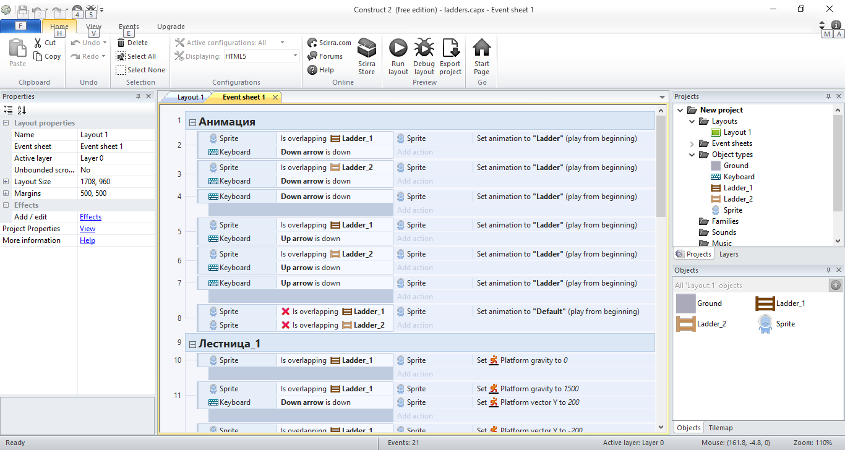

**Первая лестница.** Она самая простая. Когда игрок подходит к ней и нажимает клавишу вверх, то он поднимается по ней, а когда клавишу вниз, то опускается. Клавиши можно нажимать и при пересечении с лестницей (он просто будет менять направление).  
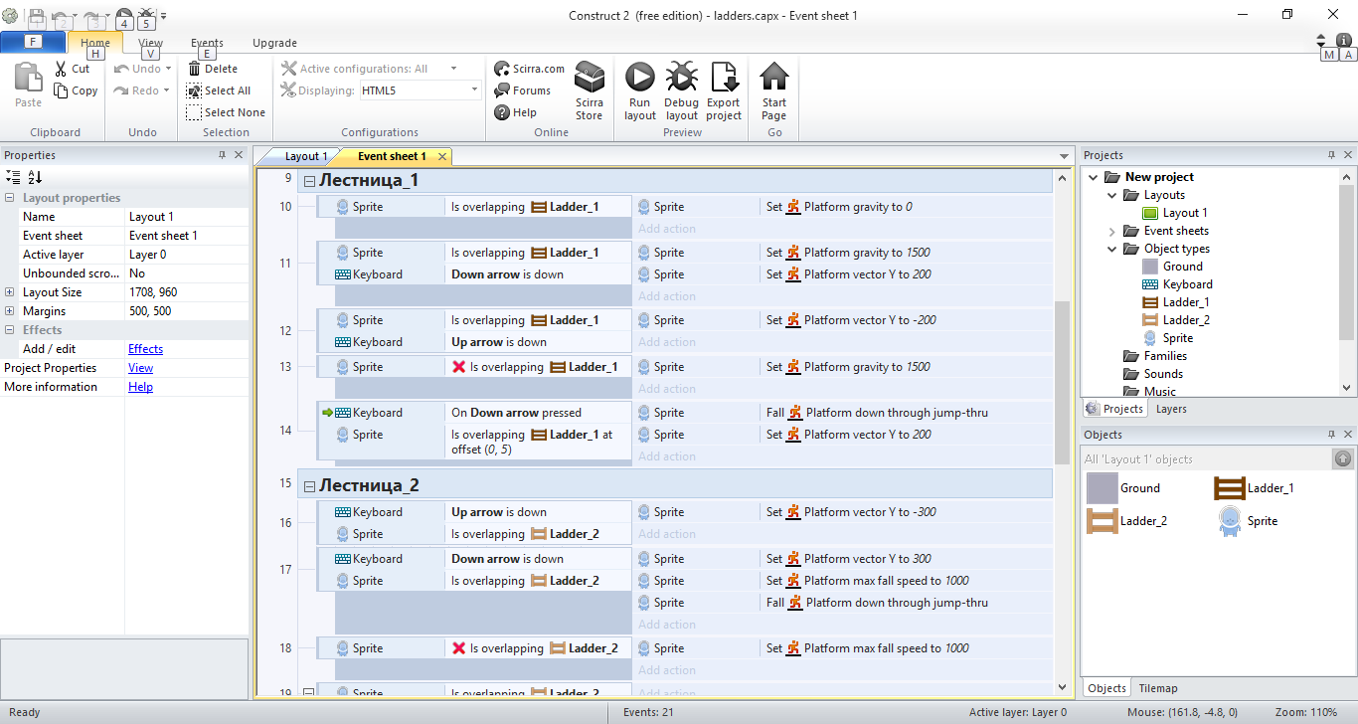

Когда игрок опускается, то гравитация возвращается на 1500, а когда поднимается, то ставится равной 0. Также там есть маленькие толчки (Vector Y). Они и заставляют игрока подниматься и опускаться.

**Вторая лестница.** Она немного труднее первой, но на ней можно стоять и выходить за её пределы, т.е. двигаться влево/вправо. Толчки тоже сделаны через Vector Y. Когда клавиши вверх или вниз отжата (relesed), то то игрок не только тормозит (Vector Y = 0), но и не падает. То есть, максимальная скорость падения (max fall speed) равна нулю.

Для того чтобы, когда игрок поднялся наверх, он не падал, всем трём лестницам добавляем поведение JumpThru. Вот, какие события должны получится во второй лестнице:

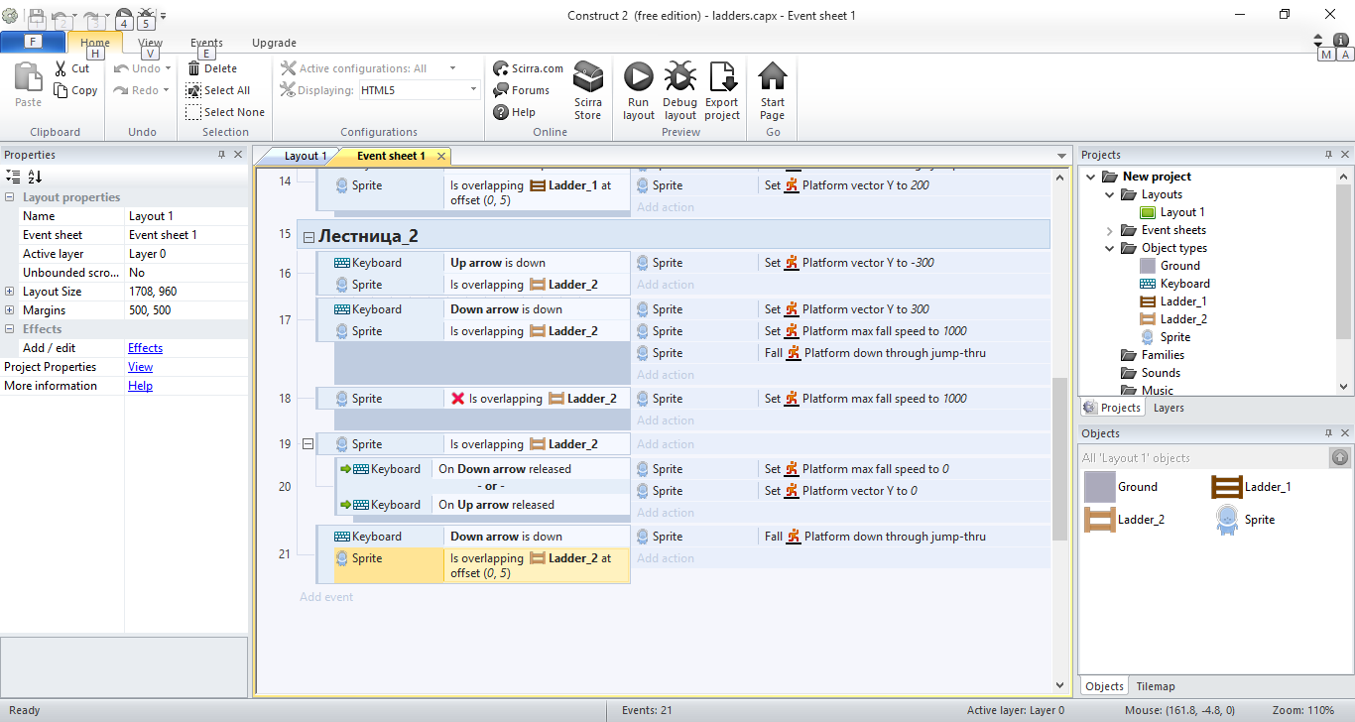

**Третья лестница.** Она точно такая же, как и вторая, но единственное отличие в том, что лазая по ней нельзя вылезти за её пределы. Всё делается через ещё одно поведение к главному герою - 8-Direction. Вот как выглядят события для третьей лестницы:

